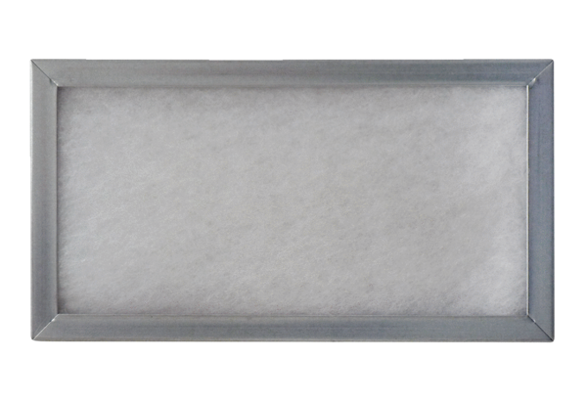Betolókeret légszűrőhöz WSG-ES 170Csomagolási egység: 1 darabVálaszték: K
Termékszám: 0093.0269Gyártó: MAICO

